}

1. **PARTE I**

| **1. Antecedentes Personales** |
| --- |
| A continuación, se presenta una tabla en la que debes completar la información solicitada. |

| Nombre estudiante | **Joaquin Mendez,Diego Alvarado, Jorge Massri** |
| --- | --- |
| Rut | **21.499.734-7, , 21.160.410-7, 21.305.909-2** |
| Carrera | **Ingenieria en informatica y telecomunicaciones** |
| Sede | **Puerto Montt** |

| **2. Descripción Proyecto APT** |
| --- |
| En la descripción debes señalar brevemente el nombre de tu proyecto APT y las competencias del perfil de egreso que vas a poner en práctica. Si en tu carrera están definidas las áreas de desempeño, también menciona a qué áreas de desempeño está vinculado el proyecto. |

| Nombre del proyecto | Identificador de Alimentos y Reacciones alérgicas: ALER |
| --- | --- |
| Área (s) de desempeño(s) | Machine Learning, Deep Learning, Base de datos, Big Data, creación y desarrollo de aplicaciones móviles, gestión de riesgos, ciberseguridad. |
| Competencias | Aplicar técnicas de *Machine Learning* y *Deep Learning* para la resolución de problemas complejos.  Diseñar, implementar y administrar bases de datos para la gestión eficiente de información.  Desarrollo de aplicaciones móviles en entornos híbridos, implementando modelo de deep learning, para monitorear los parámetros y estadísticas que reflejen si es factible el proyecto. Además, de integrar ciberseguridad en nuestra aplicación, asegurando que no hayan fugas de información manteniendo privados los datos de nuestros clientes.  Utilizaremos y aplicaremos gestión de riesgos, minimizando las posibilidades de vulnerabilidades dentro de la base de datos, infraestructura y funcionalidad. También contaremos con planes de respaldo abarcando todas las posibilidades para reaccionar en el menor tiempo posible.  Creación de una interfaz intuitiva en la cual el usuario no tenga problemas a la hora de utilizarlo, gracias a colores y botones especialmente diseñados para que no se generen fallas en el proceso de uso. |

| **3. Fundamentación Proyecto APT** |
| --- |
| A continuación, se presentan distintos campos que debes completar con la información solicitada. Esta sección busca que describas en detalle tu proyecto y justifiquen su relevancia y pertinencia. |

| Relevancia del proyecto APT | Elegimos este tema porque las alergias son un problema creciente que afecta especialmente a niños pequeños, y muchos padres primerizos desconocen cómo identificar ingredientes dañinos en productos, estos ingredientes por lo general son muy técnicos lo que hace difícil poder identificar los ingredientes que posee el producto.  El proyecto se sitúa en un contexto global, pero con impacto directo en el mercado nacional, donde la información nutricional suele contener términos técnicos difíciles de comprender. La propuesta contribuye a mejorar la seguridad alimentaria, reduciendo el riesgo de reacciones adversas, y generando un aporte de valor al ayudar a las familias a tomar decisiones de compra informadas |
| --- | --- |
| Descripción del Proyecto APT | El objetivo del proyecto es desarrollar un sistema que identifique ingredientes de productos del mercado, filtrando términos técnicos y resaltando posibles alérgenos. El sistema se entrenará con un dataset de etiquetas y componentes alimentarios, generando una herramienta de consulta rápida y precisa para usuarios. |
| Pertinencia del proyecto con el perfil de egreso | Este proyecto se relaciona con nuestro perfil de egreso al integrar competencias en Programación de aplicaciones móviles, Deep Learning, gestión de bases de datos y análisis de grandes volúmenes de información. Aplicaré técnicas de inteligencia artificial para la clasificación y procesamiento de datos, así como habilidades para el desarrollo de soluciones tecnológicas orientadas a necesidades reales de los usuarios. |
| Relación con los intereses profesionales | Nuestro interés profesional se centra en el desarrollo de soluciones inteligentes que mejoren la calidad de vida y optimicen procesos a través de la inteligencia artificial. Este proyecto nos permitirá reforzar nuestros conocimientos en redes neuronales y análisis de datos, además de generar una experiencia aplicable al campo de la tecnología en salud y consumo. |
| Factibilidad de desarrollo del Proyecto APT | El proyecto es factible dentro de la duración del semestre, considerando las horas asignadas a la asignatura además del propio tiempo que invertiremos en el desarrollo del proyecto y los recursos disponibles, como acceso a datasets, entornos de programación (Ionic,Android studio,Python, bibliotecas de IA) y capacidad de almacenamiento. Factores externos como el acceso a repositorios abiertos y documentación técnica también facilitan el desarrollo. |

1. **PARTE II**

| **4. Objetivos** |
| --- |
| En este apartado debes definir objetivos generales y específicos del Proyecto APT. Es importante aclarar que los objetivos se deben plantear en forma clara, concisa y sin dar mayores explicaciones, es decir, deben entenderse por sí solos. Se sugiere redactarlos utilizando un verbo en infinitivo, pues ello obliga a precisar acciones concretas. |

| Objetivo general | Desarrollar un sistema capaz de identificar ingredientes de productos alimenticios y resaltar posibles alérgenos, facilitando la toma de decisiones de compra para padres primerizos. |
| --- | --- |
| Objetivos específicos | 1. Recolectar y preparar un dataset de etiquetas de productos y sus ingredientes.  2. Implementar técnicas de Machine Learning y Deep Learning para la clasificación de ingredientes.  3. Diseñar un filtro que simplifique términos técnicos y destaque ingredientes potencialmente alergénicos.  4. Validar el sistema mediante pruebas con productos reales para evaluar su precisión y utilidad. |

| **5. Metodología** |
| --- |
| En el siguiente apartado deberás describir la metodología, propia de tu disciplina, que utilizarás para resolver el proyecto APT antes descrito, incluyendo las etapas y métodos de trabajo. |

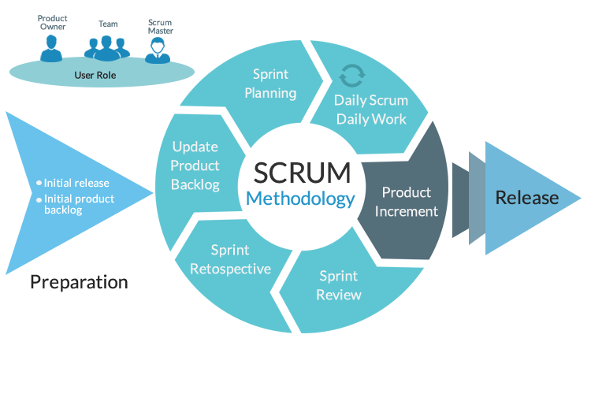

| Descripción de la Metodología |
| --- |
| **Metodología scrum**  **Product owner: Joaquin Mendez**  **Scrum Master: Diego Alvarado**  **Equipo Scrum: Jorge Massri** |

| **6. Evidencias** |
| --- |
| A continuación, describe qué evidencias serán evaluadas en el informe de avance y en el informe final de tu proyecto APT. Estas evidencias deben ser acordadas con tu docente. Se entenderá por evidencia los productos que se desarrollen durante el proyecto y cuyo propósito sea visibilizar o documentar cómo se ha implementado el trabajo. |

| **Tipo de evidencia**  **(avance o final)** | **Nombre de la evidencia** | **Descripción** | **Justificación** |
| --- | --- | --- | --- |
| **Actividades** | **Realización del trabajo** | **Se realizan las actividades correspondientes en el tiempo establecido y se muestran avances en la planificación y desarrollo del proyecto** |  |
| **visual studio code** | **Desarrollo Del Proyecto** | **como es un proyecto que se enfoca en una aplicación móvil el sistema se desarrollara en Visual Studio Code en la implementación del proyecto** |  |
| **GitHub** | **Repositorio** | **El repositorio será donde se subirá tanto la documentación como el proyecto a desarrollar** |  |
| **Project** | **Cronograma** | **En Project se ejecutará todo lo que vendría siendo la duración del proyecto y las actividades a realizar para el desarrollo de este mismo** |  |

| **7. Plan de Trabajo** |
| --- |
| En la siguiente tabla define la planificación de tu Proyecto APT de acuerdo a lo requerido. |

| **Plan de Trabajo Proyecto APT** | | | | | | |
| --- | --- | --- | --- | --- | --- | --- |
| Competencia o unidades de competencias | Nombre de Actividades/Tareas | Descripción Actividades/Tareas | Recursos | Duración de la actividad | Responsable[1] | Observaciones |
| Gestión de riesgos | Registro de riesgos | se registran los posibles riesgos y problemas que podrían ocurrir durante el desarrollo del proyecto | Documento Word | 1 semana | Diego Alvarado,  Joaquin Mendez ,  Jorge Massri | dificultades que podrían ocurrir durante el desarrollo del proyecto y posible contramedidas |
| Aplicar técnicas de Machine Learning y Deep Learning | Recolección de datos | Buscar y compilar un dataset de ingredientes y productos desde fuentes abiertas | Internet, PC, Google Colab | 1 semana | Diego Alvarado,  Joaquin Mendez ,  Jorge Massri | Posible dificultad para encontrar data sets completos en español. |
| Diseñar y administrar Dataset | Preprocesamiento de datos | Limpiar, normalizar y estructurar los datos, etiquetando ingredientes y alérgenos. | Python, Pandas, Excel | 1 semana | Diego Alvarado,  Joaquin Mendez ,  Jorge Massri | La calidad del dataset puede requerir tiempo adicional de limpieza. |
| Diseñar interfaz del sistema y arquitectura | Creación de una interfaz amigable |  |  |  |  |  |
| Desarrollar modelos del sistema | Entrenamiento del modelo | Implementar y entrenar el programa para clasificar ingredientes y detectar posibles alérgenos. | Python, TensorFlow, Keras, Google Colab | 2 semanas | Diego Alvarado,  Joaquin Mendez ,  Jorge Massri | Necesidad de ajustar el sistema para mejorar precisión. |
| Validar soluciones tecnológicas | Pruebas y validación | Evaluar el sistema con métricas de rendimiento y pruebas con productos reales. | Google Colab, Dataset de prueba | 1 semana | Diego Alvarado,  Joaquin Mendez ,  Jorge Massri | Necesidad de retroalimentación de usuarios reales. |
| Comunicar resultados | Documentación y entrega | Elaborar informe técnico, código comentado y manual de uso. | Word, PDF, GitHub | 1 semana | Diego Alvarado,  Joaquin Mendez ,  Jorge Massri | Asegurar claridad para usuarios no técnicos. |

| **8. Carta Gantt** |
| --- |
| Busca un formato de Carta Gantt que te acomode y organiza en este las actividades planificadas en el punto anterior considerando el periodo asignado para el desarrollo de tu Proyecto APT. Debes mantener la temporalidad del periodo académico en el desarrollo de las tres fases que contempla la Asignatura de Portafolio de Título. |

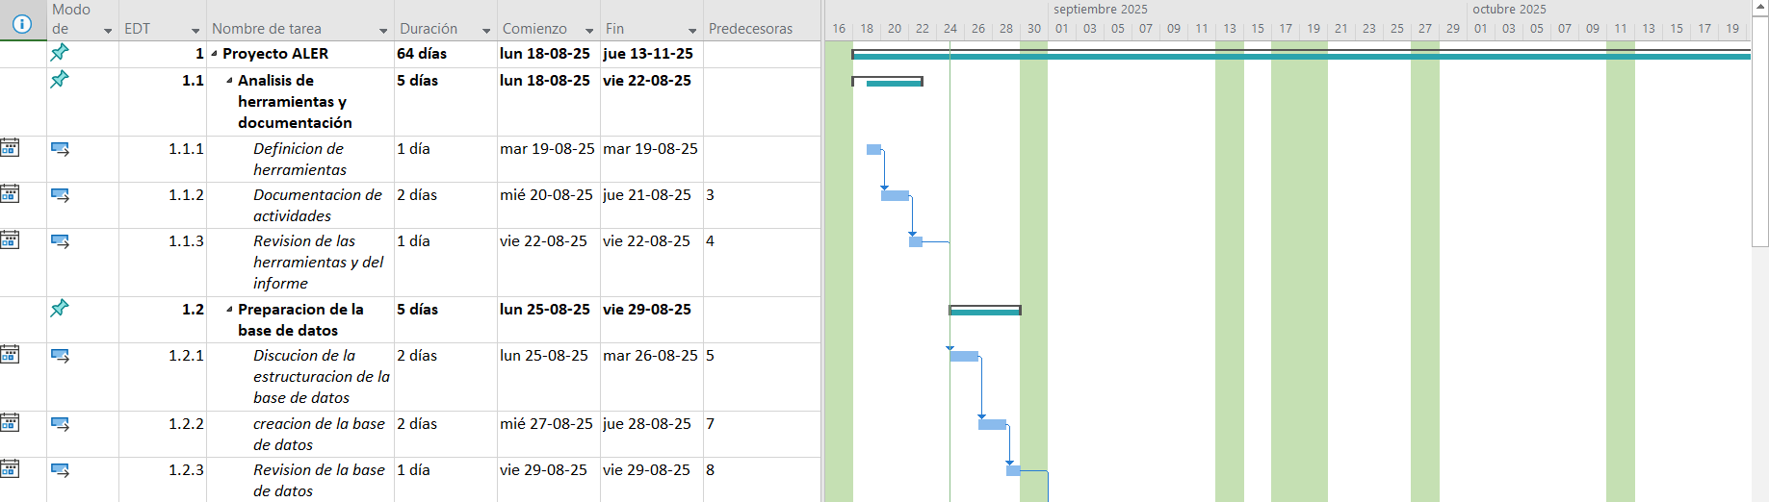

<https://drive.google.com/file/d/1-Wm5CR35yvtXZz5_YlJiCsZvxfslyzOp/view?usp=drive_link>

| **9. Matriz RACI** |
| --- |
| herramienta de gestión de proyectos que define roles y responsabilidades dentro de un equipo. Se utiliza para aclarar quién es responsable de cada tarea, quién la aprueba, a quién se consulta y a quién se informa. |

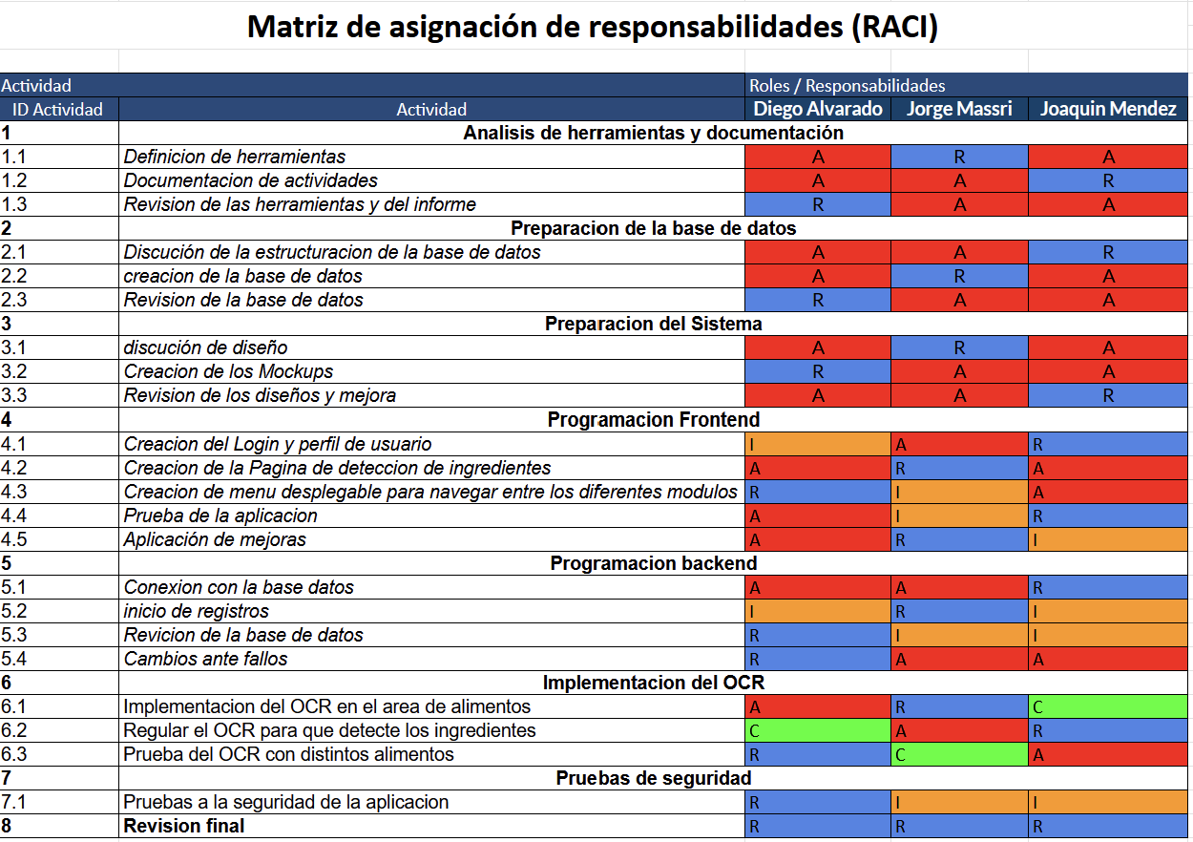

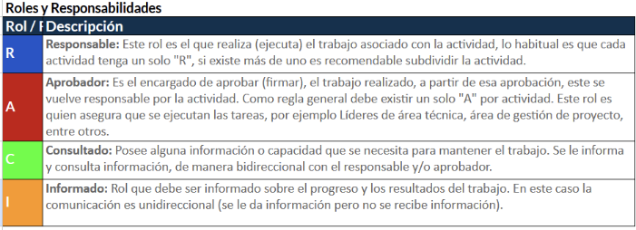

1. En caso de que el Proyecto APT sea grupal, en esta columna deben indicar el nombre de los responsables de cada tarea o actividad. Esto posteriormente permitirá diferenciar la evaluación por cada integrante.